Họ tên: Cao Tống Thiên Thư
MSSV: 1150070041
Lớp: 11_ĐH_TMĐT
Youtube: https://www.youtube.com/playlist?list=PLKTbuJgUZExE
LAB 5 THỰC HÀNH AN TOÀN HỆ THỐNG THÔNG TIN THIẾT LẬP MÔ HÌNH TƯỜNG LỬA pfSense
Tải 2 file
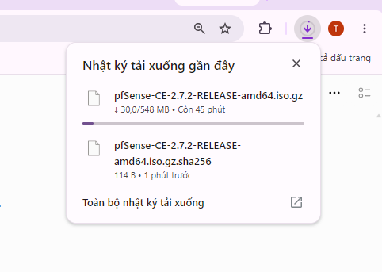
Tạo pfSense
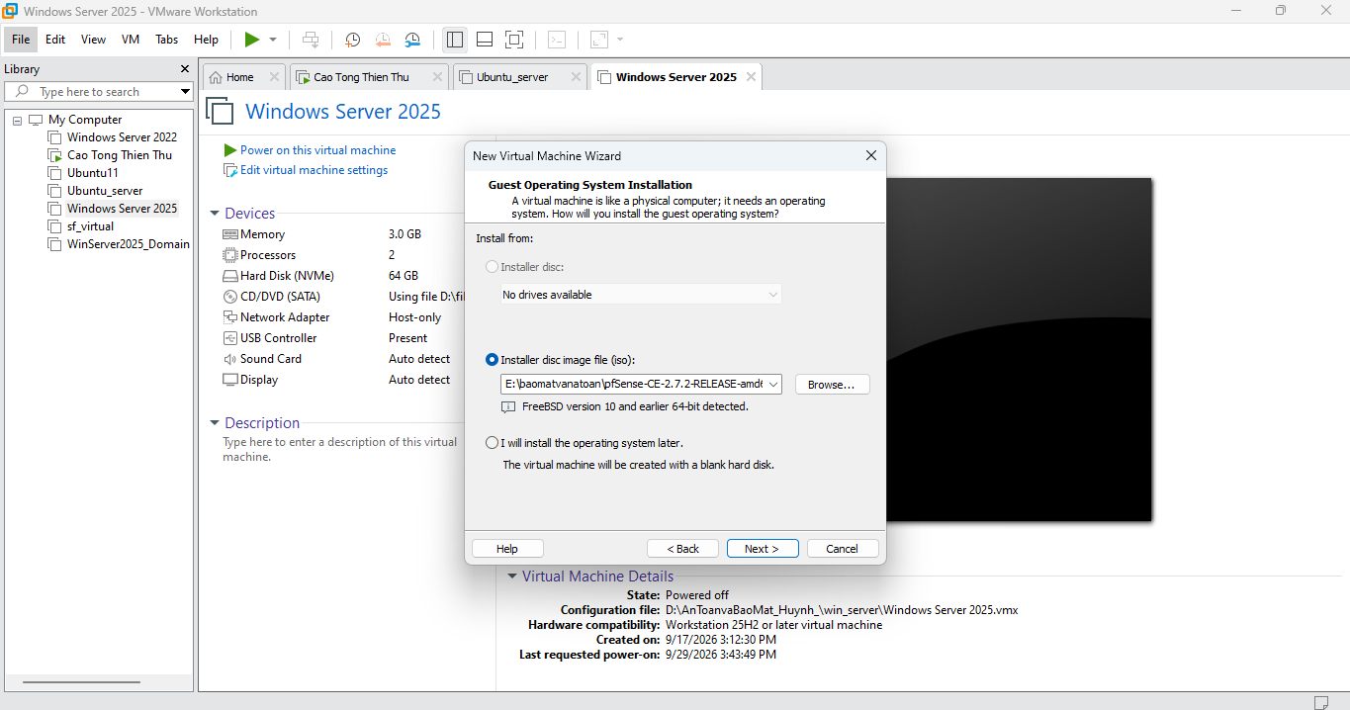
Tạo 3 card mạng
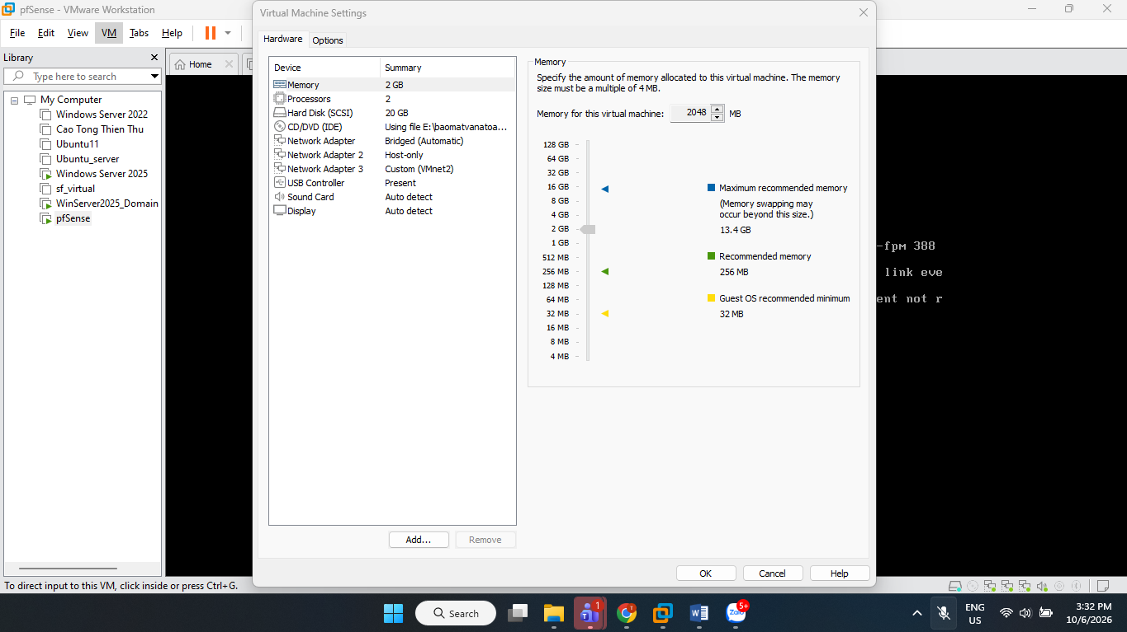
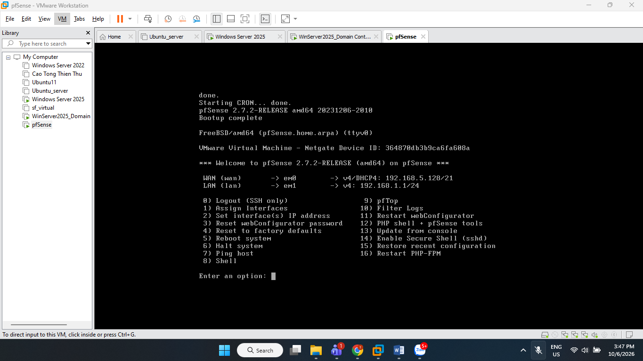
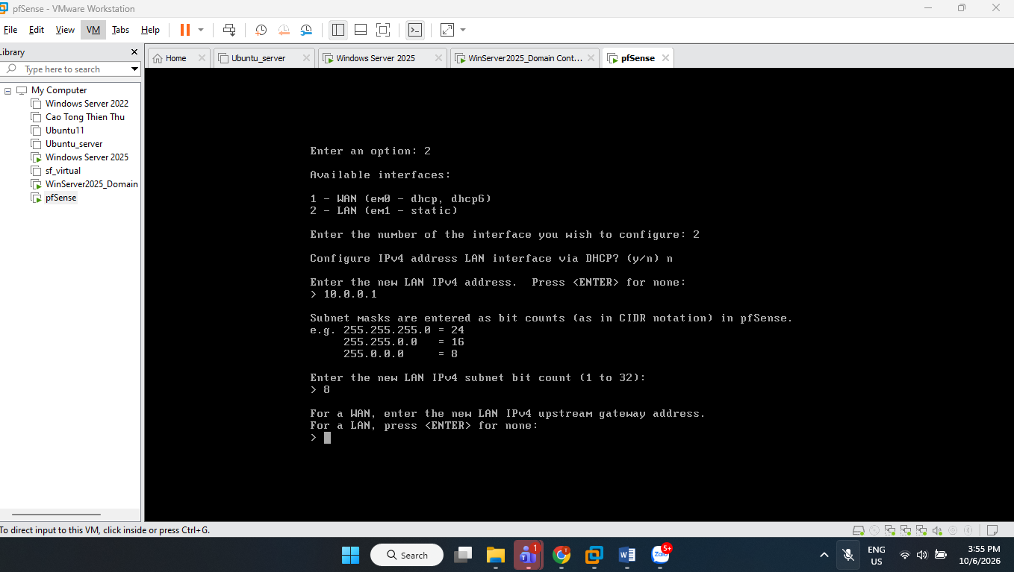
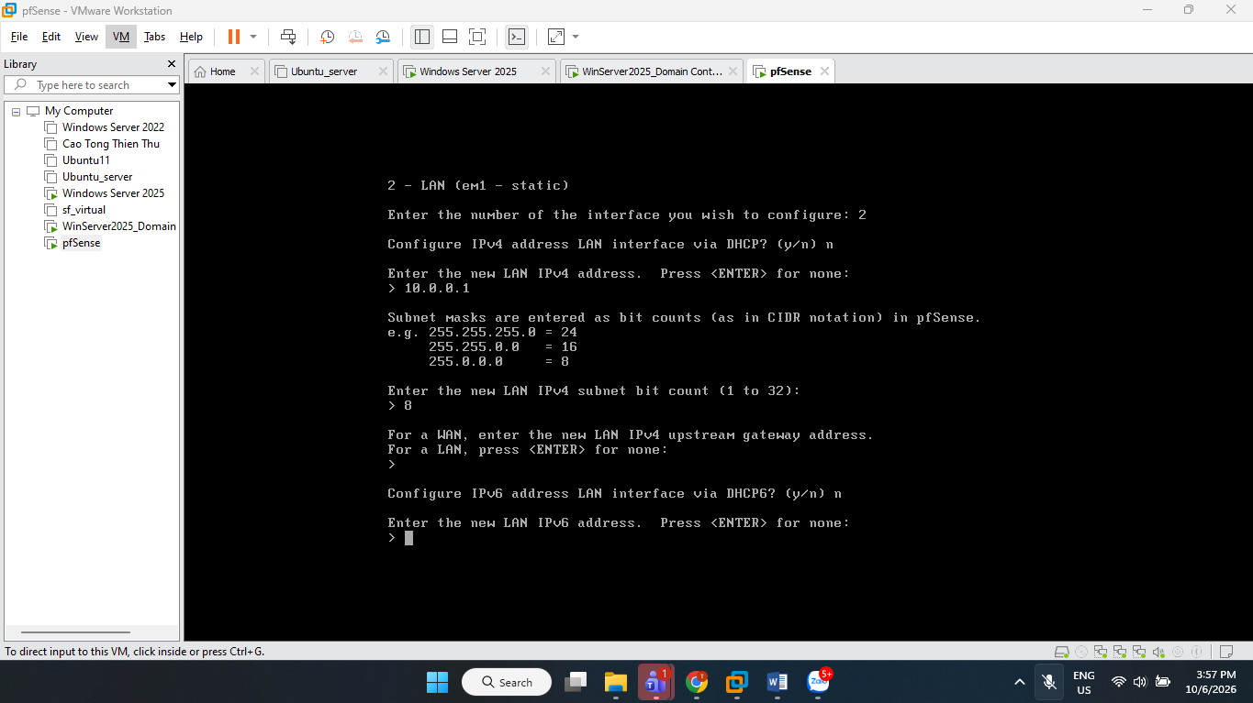
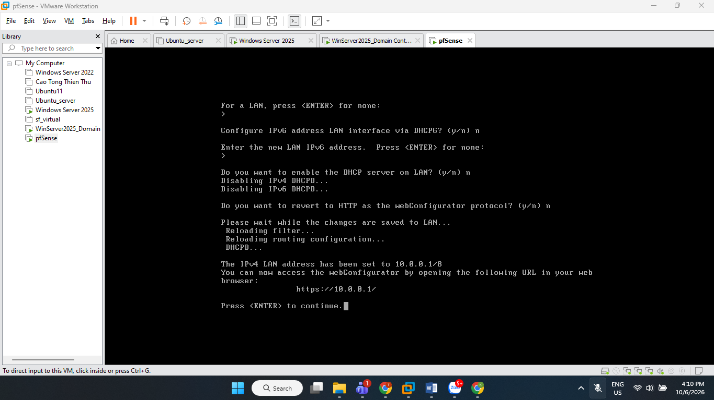
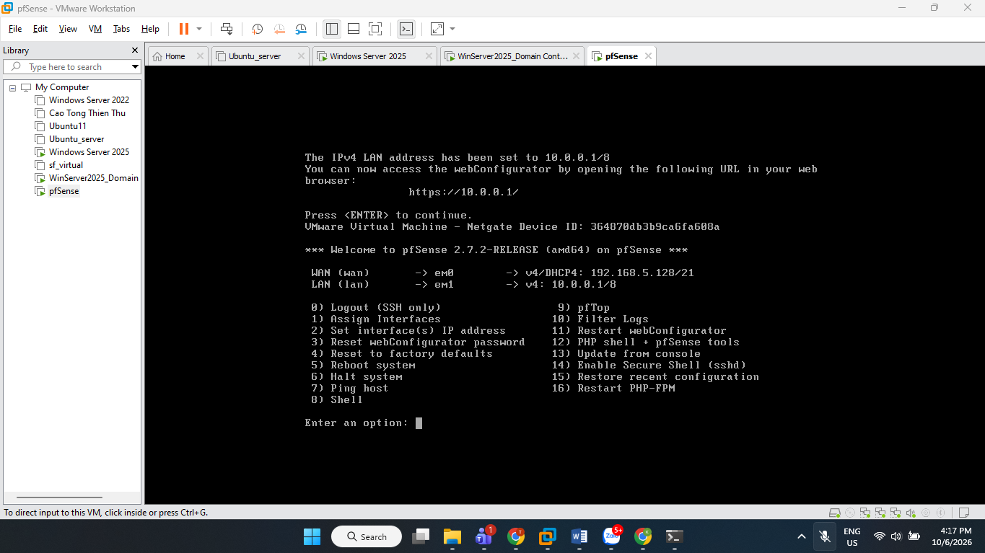
Đổi ip
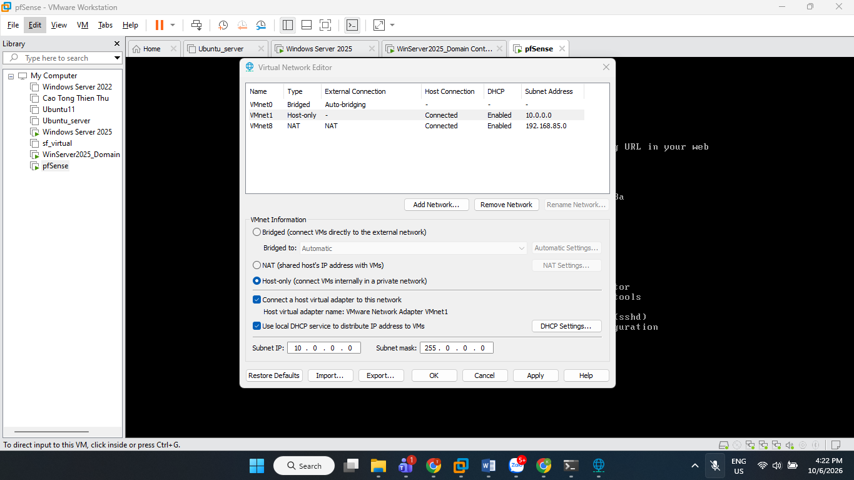
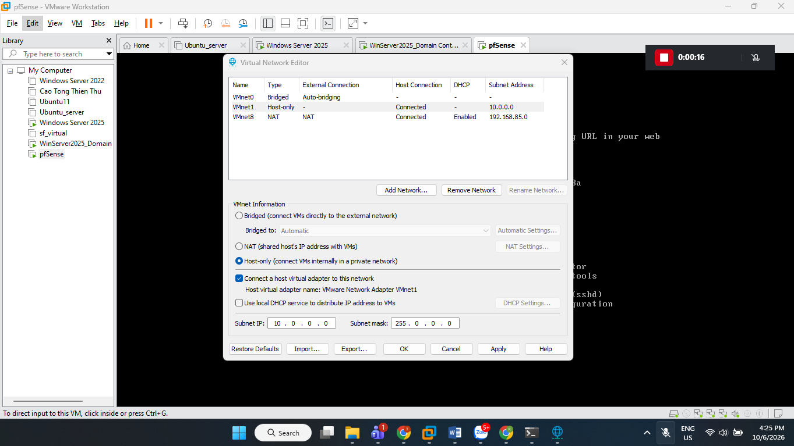
Đổi ip máy thật
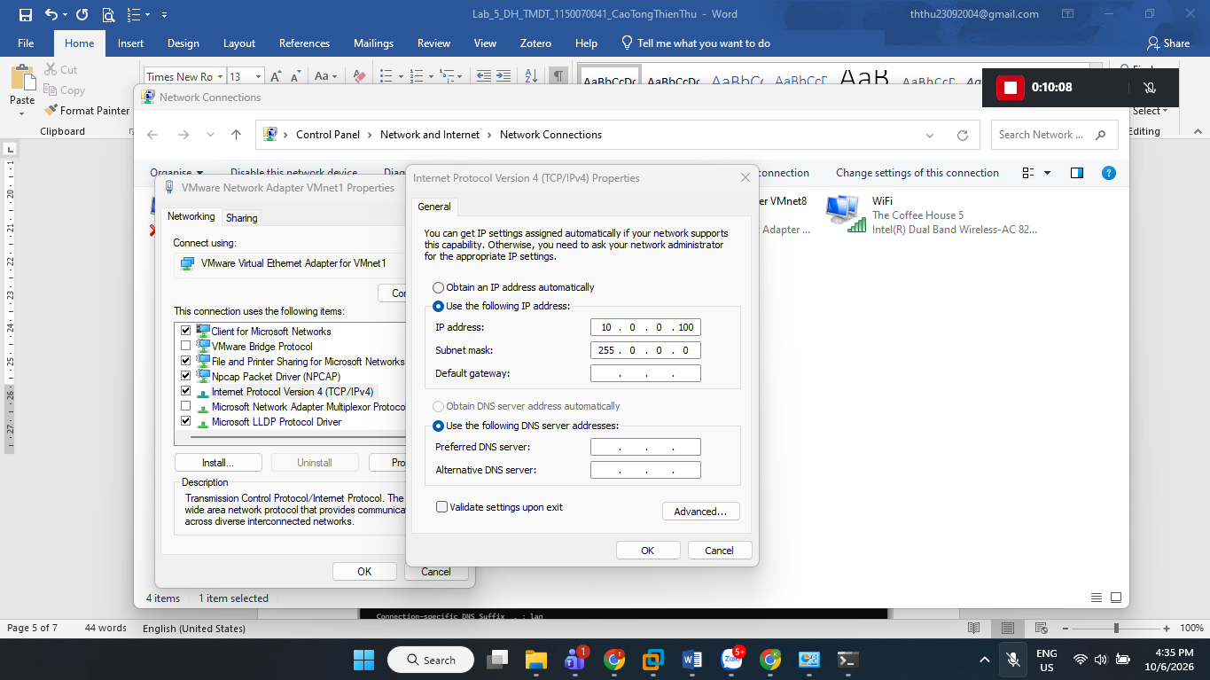
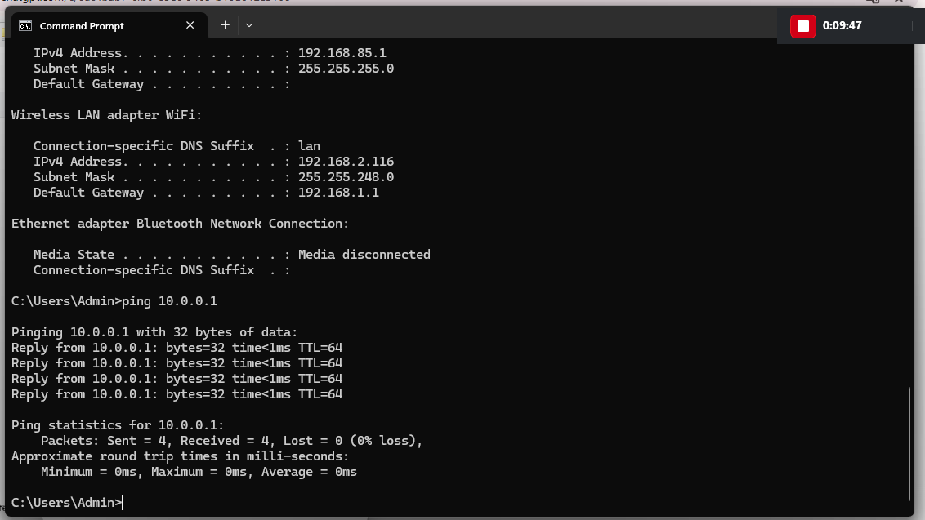
Mở giao diện pfSense
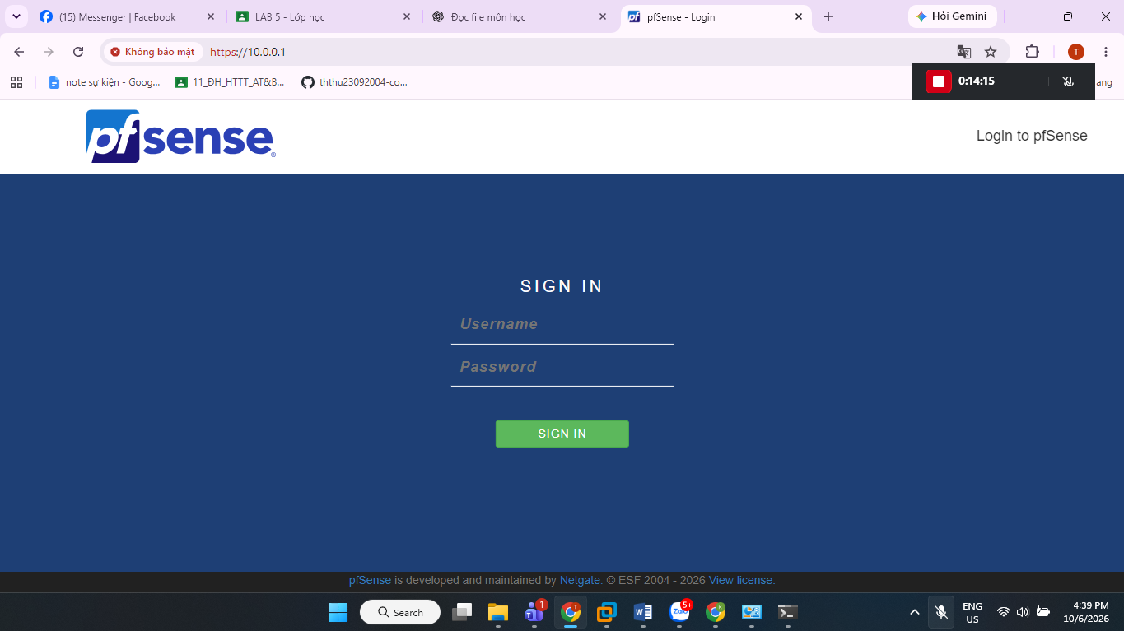
Username: admin
Password: pfsense
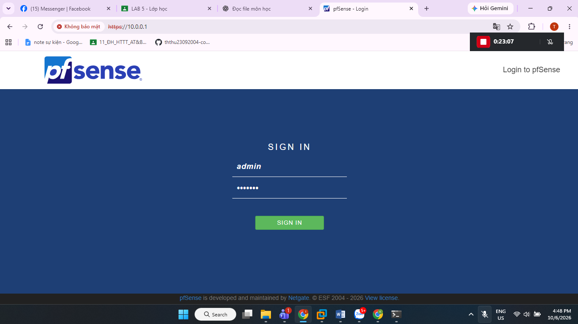
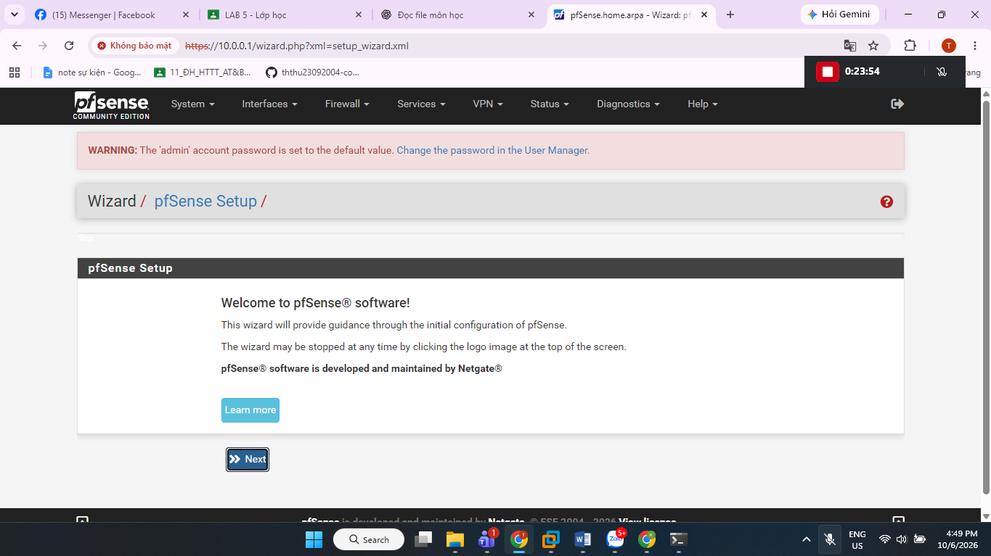
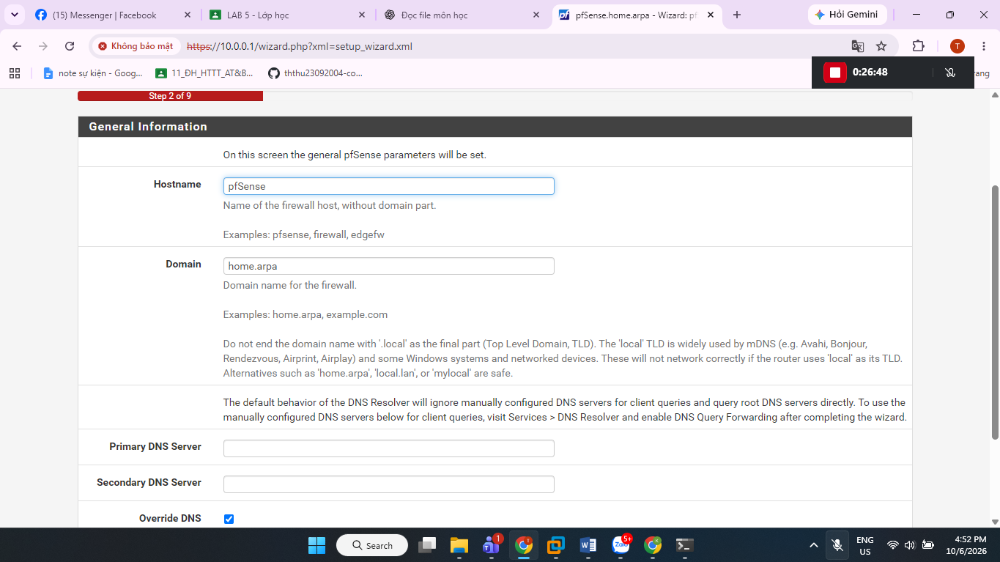
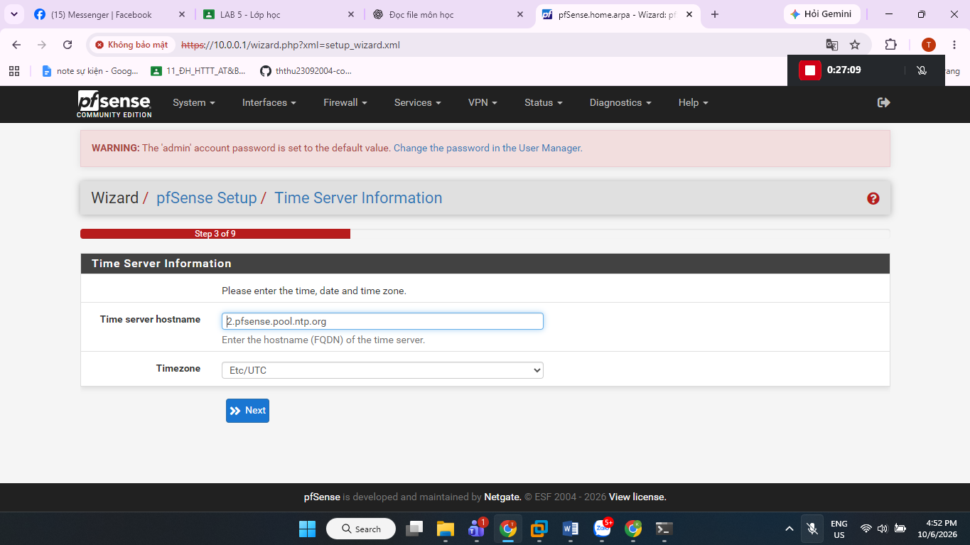
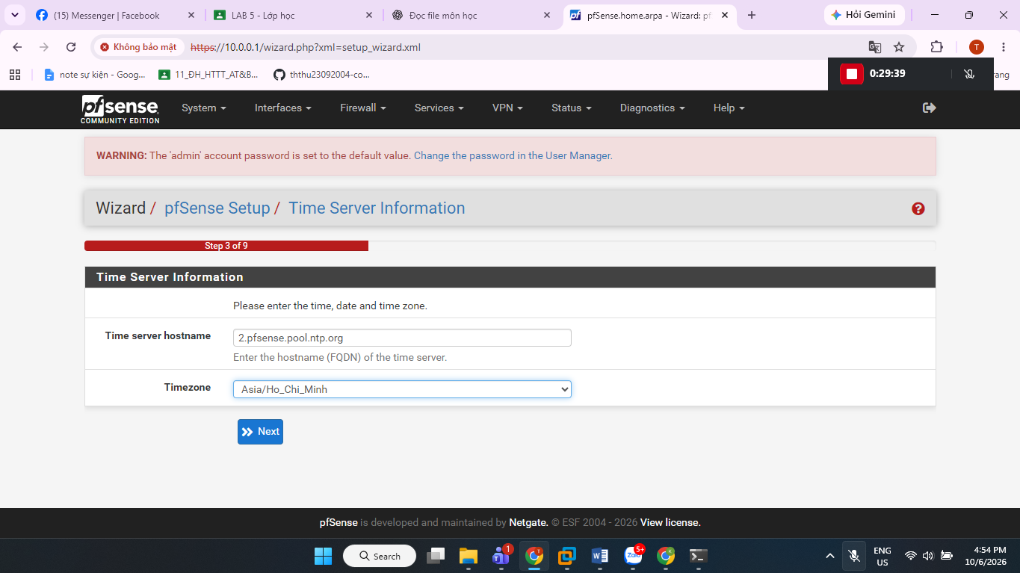
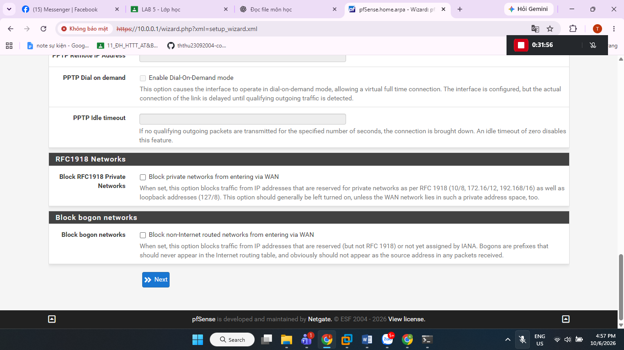
Mật khẩu: pfsense
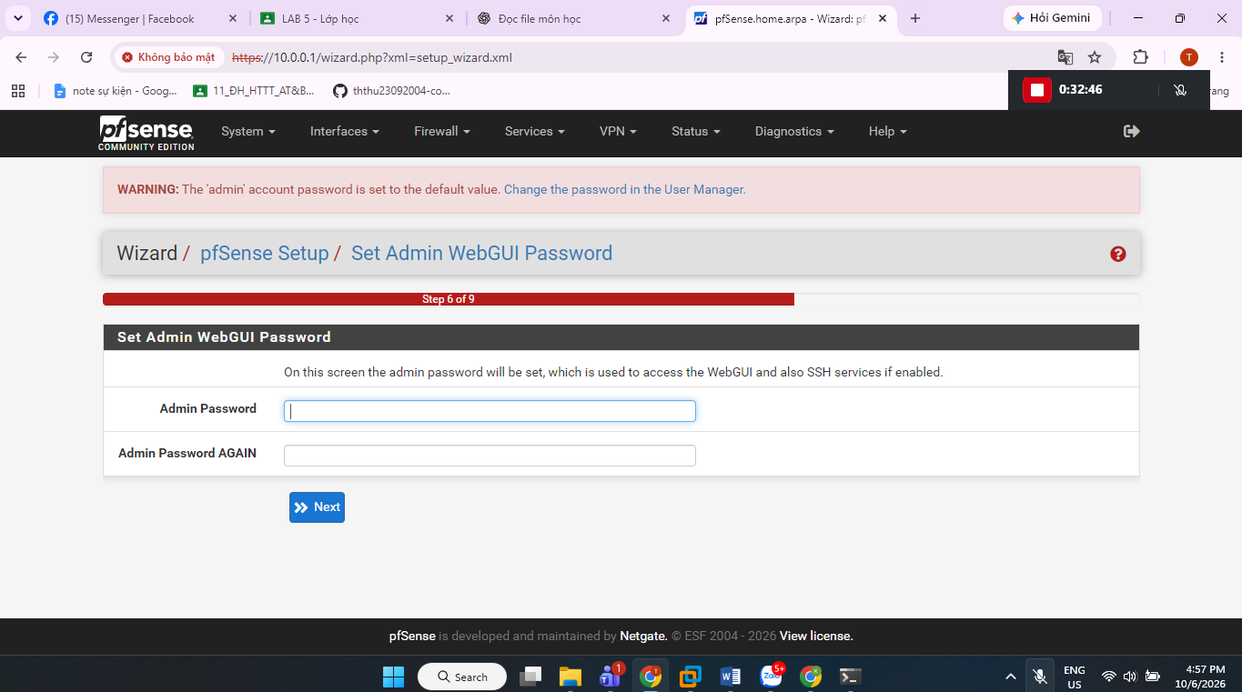
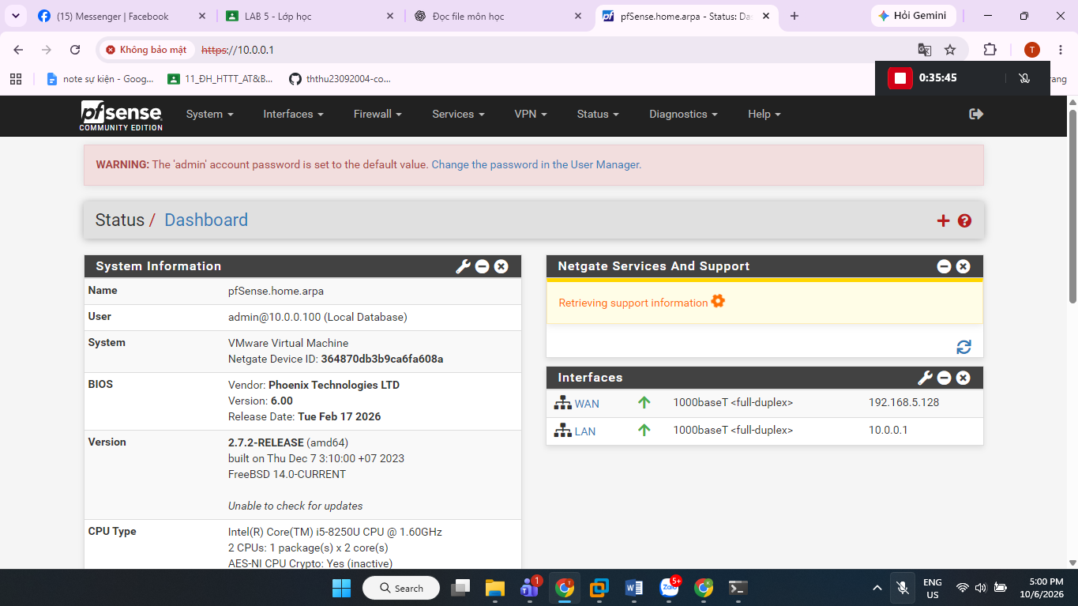
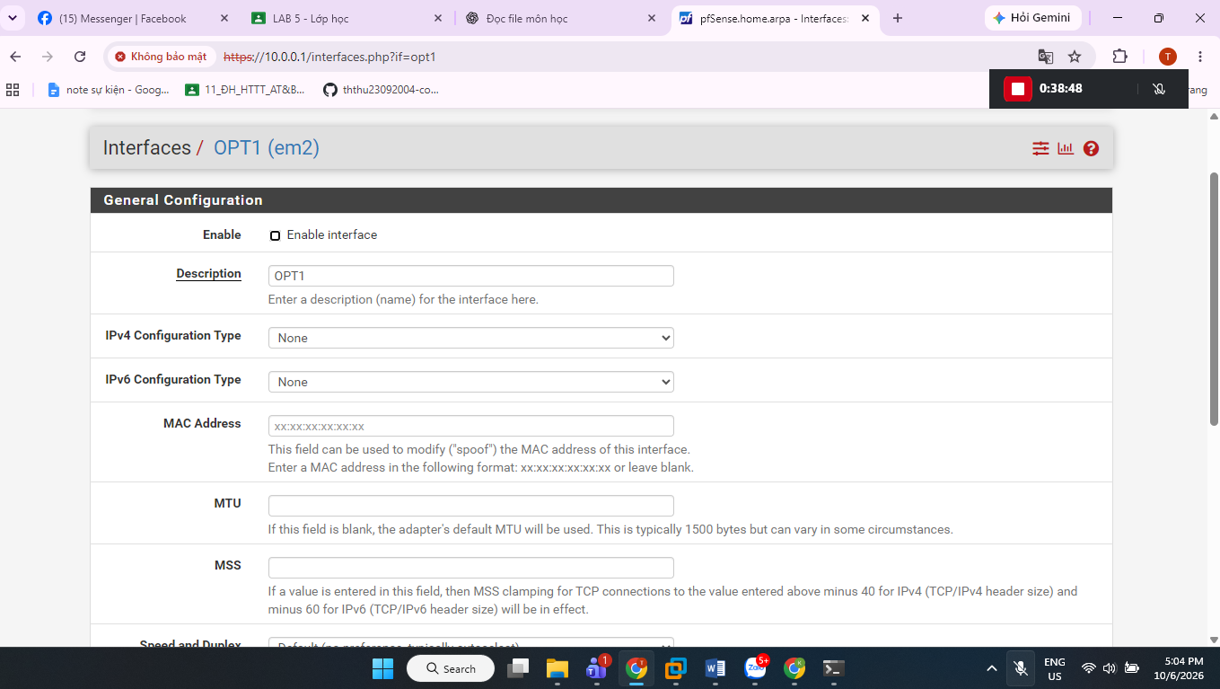

Winserver
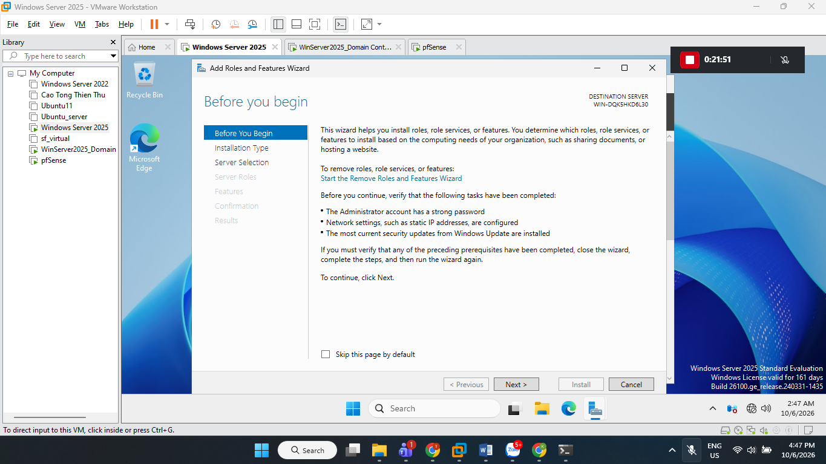
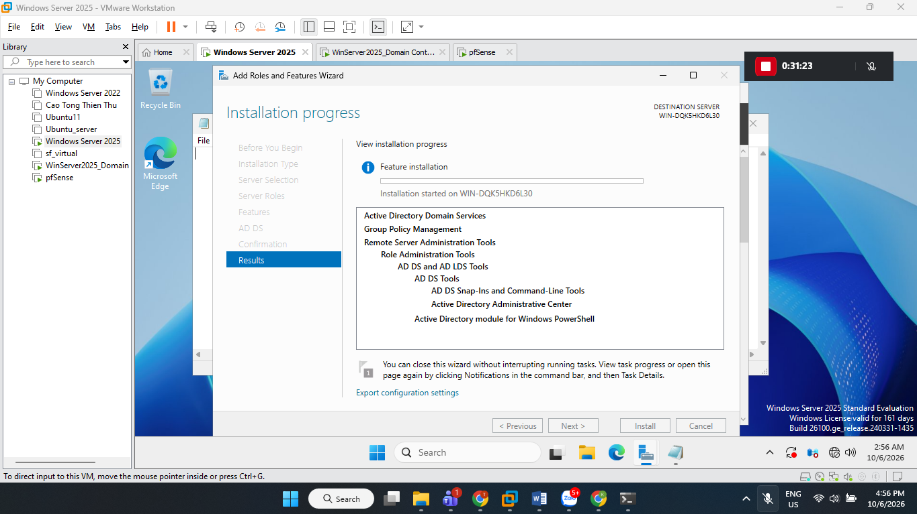
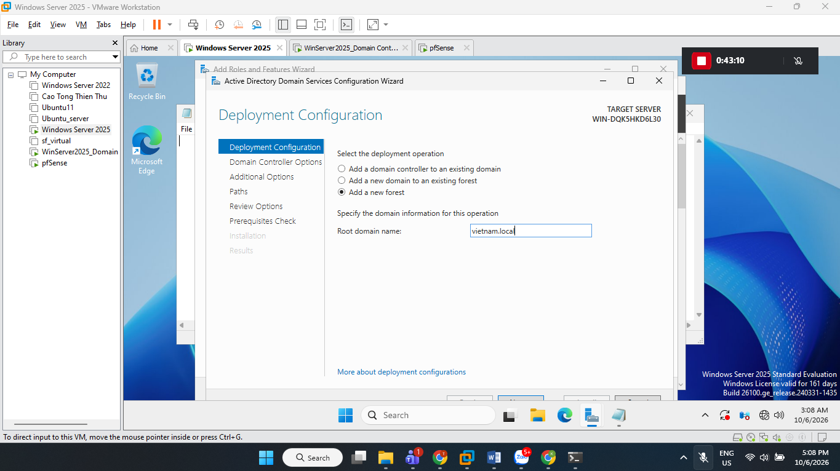
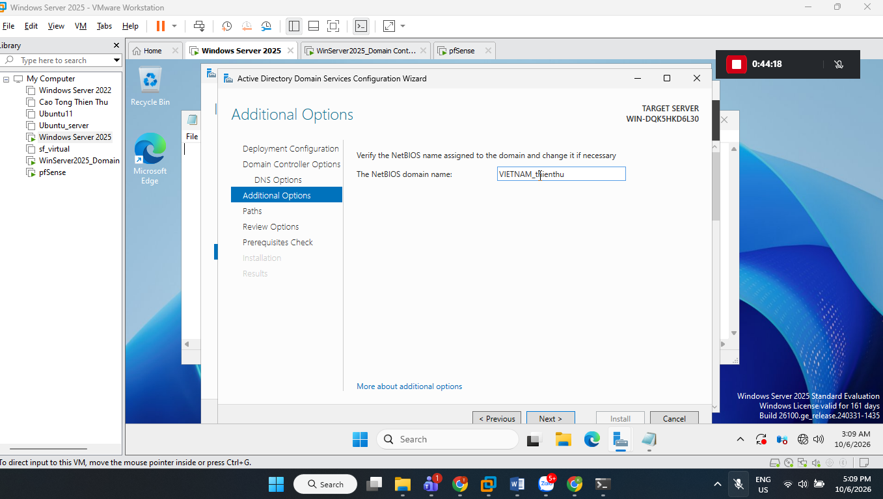
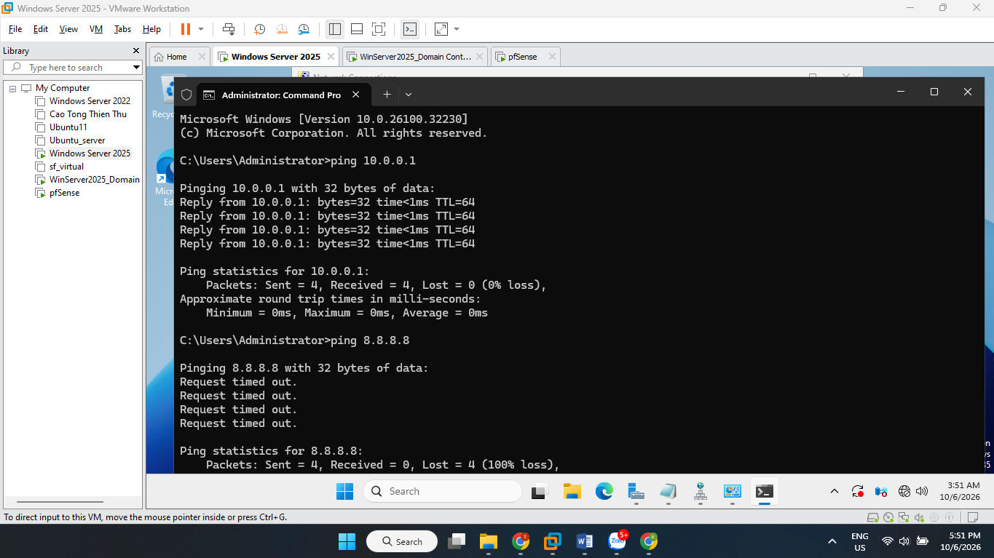
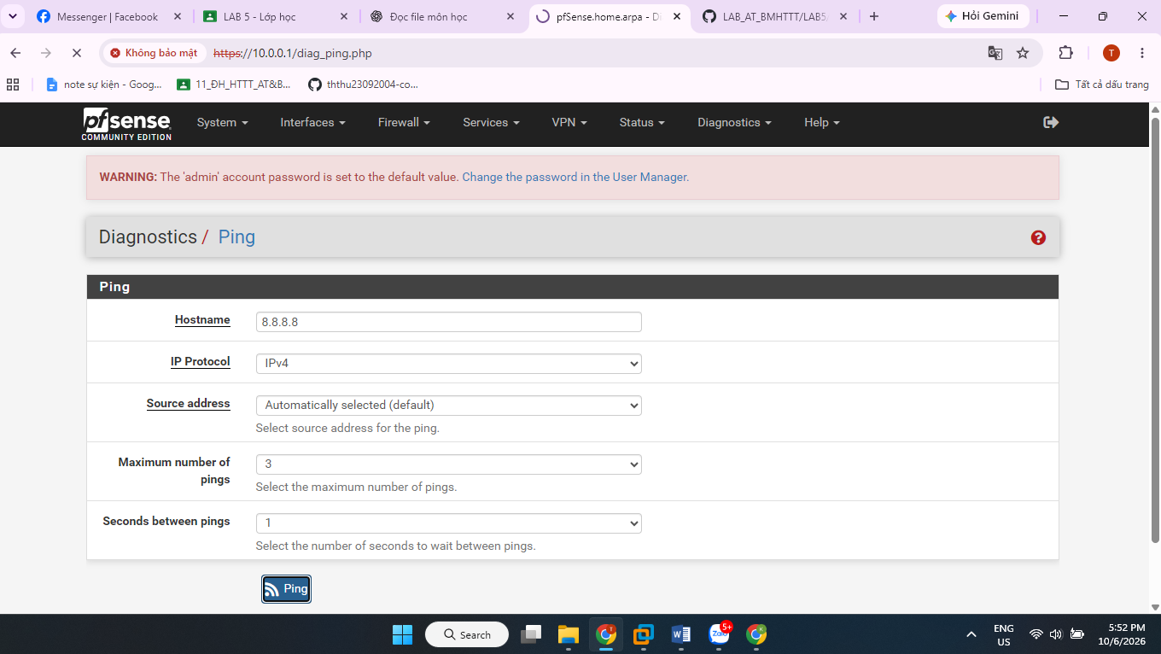
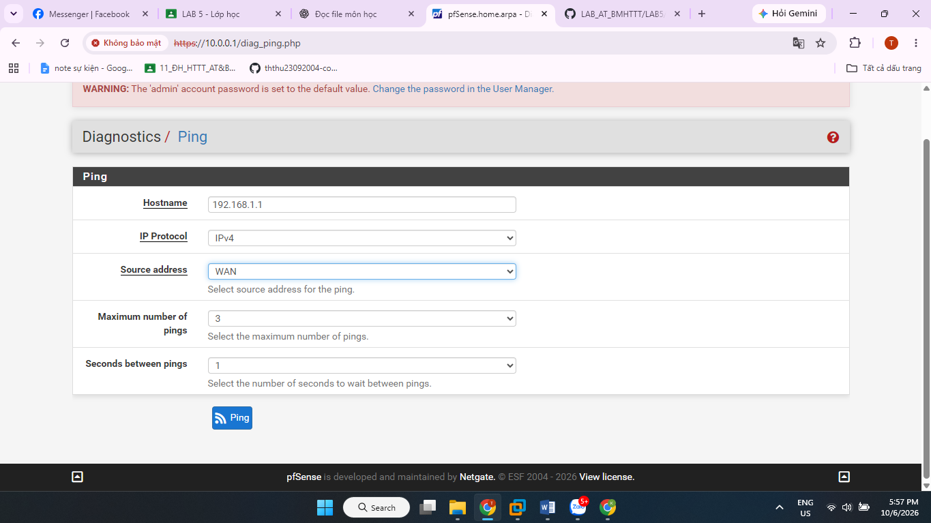
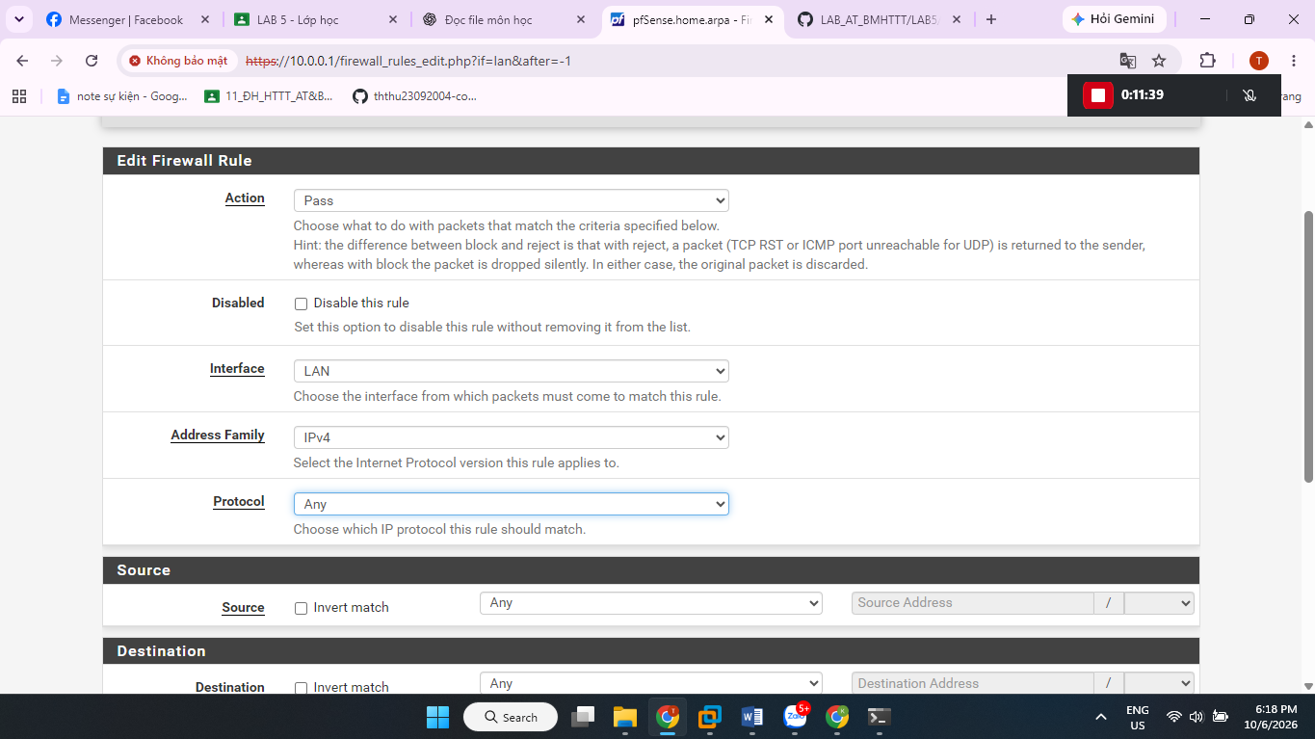
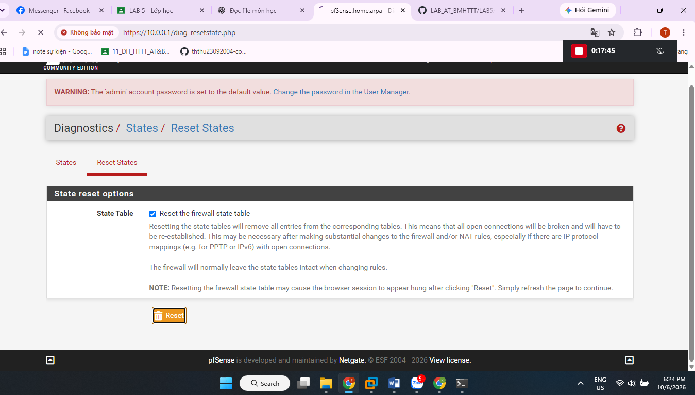
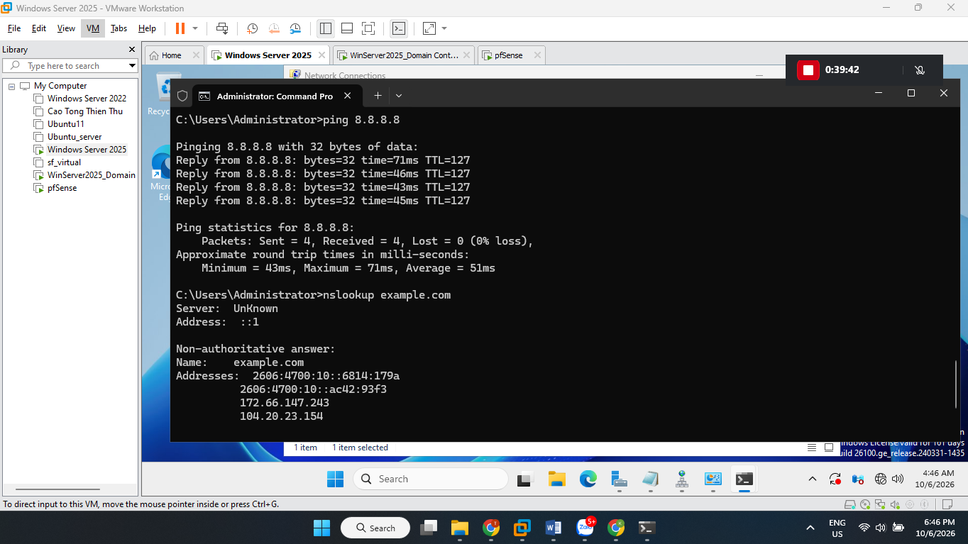
Tình huống 1 – Chặn ICMP nhưng vẫn cho Web/DNS.
tạo 3 rule mới
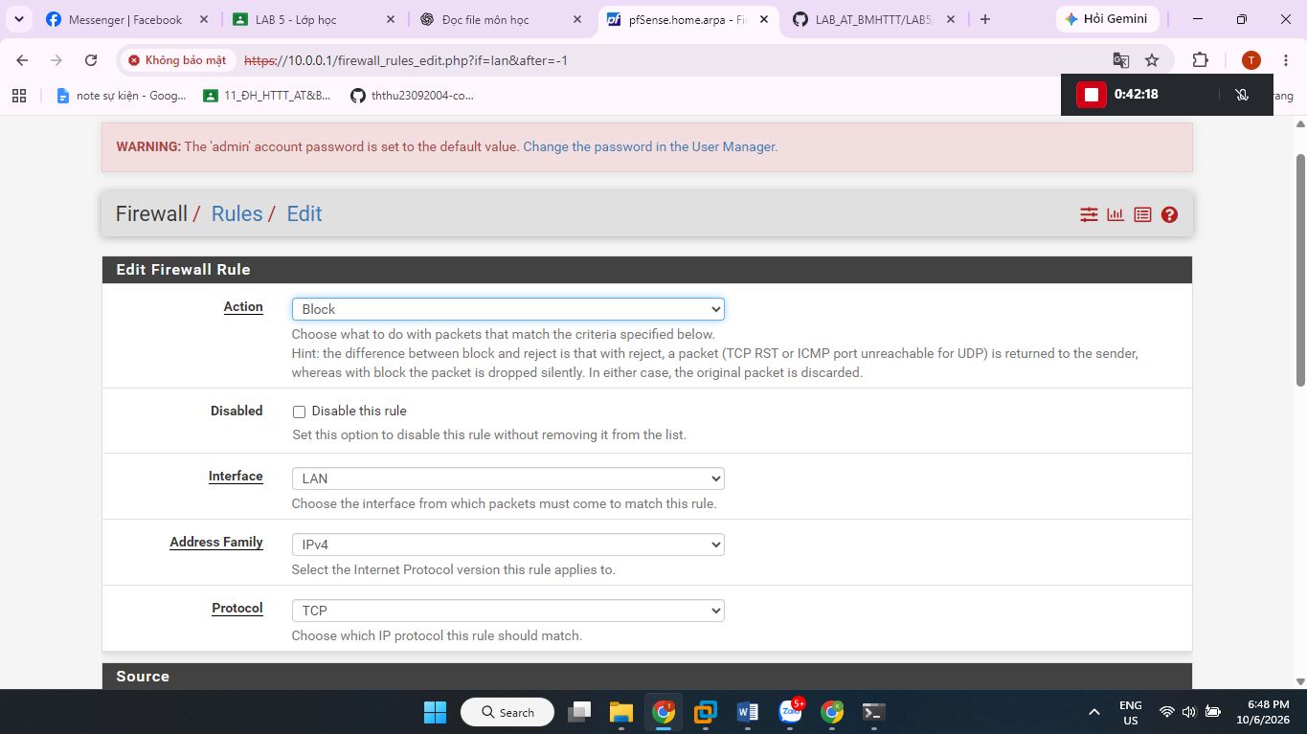
Rule 1: Block ICMP
- Action: Block
- Interface: LAN
- Address Family: IPv4
- Protocol: ICMP
- Source: LAN subnets
- Destination: Any
- Description: Block ICMP
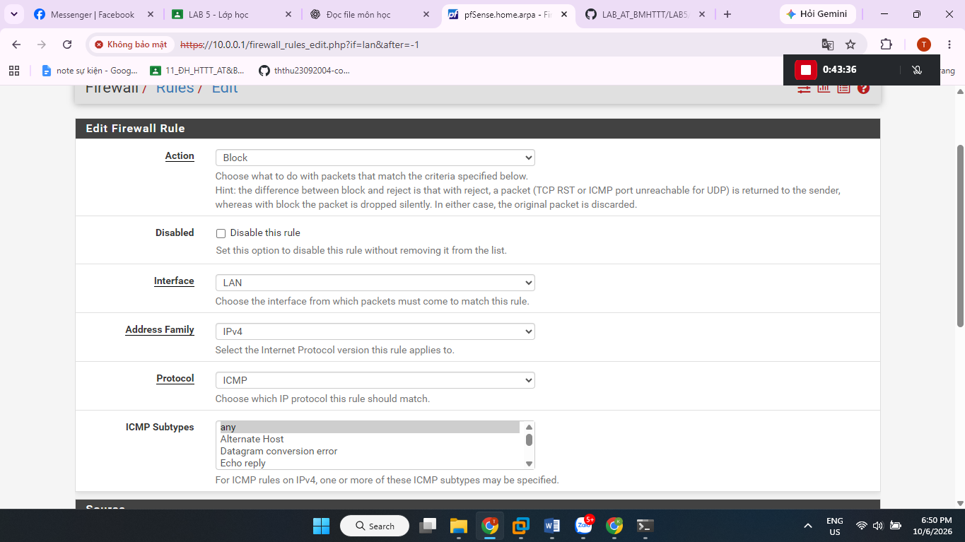
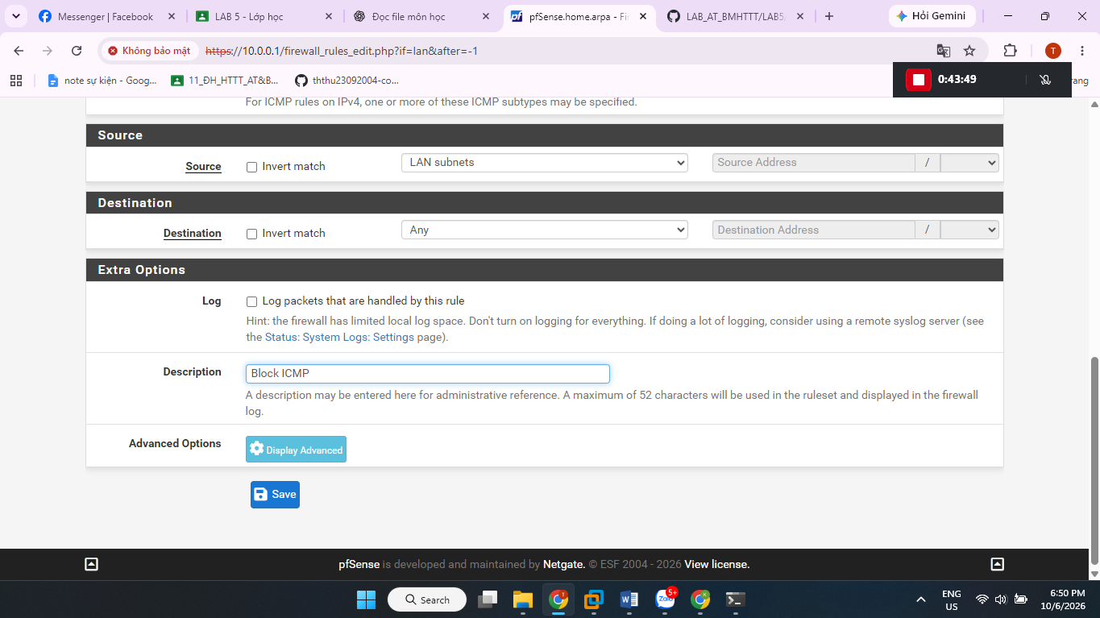
Rule 2: Pass DNS
- Action: Pass
- Protocol: TCP/UDP
- Source: LAN subnets
- Destination: Any
- Destination Port: DNS (53)
- Description: Pass DNS

Rule 3: Pass Web
- Action: Pass
- Protocol: TCP
- Source: LAN subnets
- Destination: Any
- Destination Port: HTTP/HTTPS (80/443)
- Description: Pass HTTP HTTPS
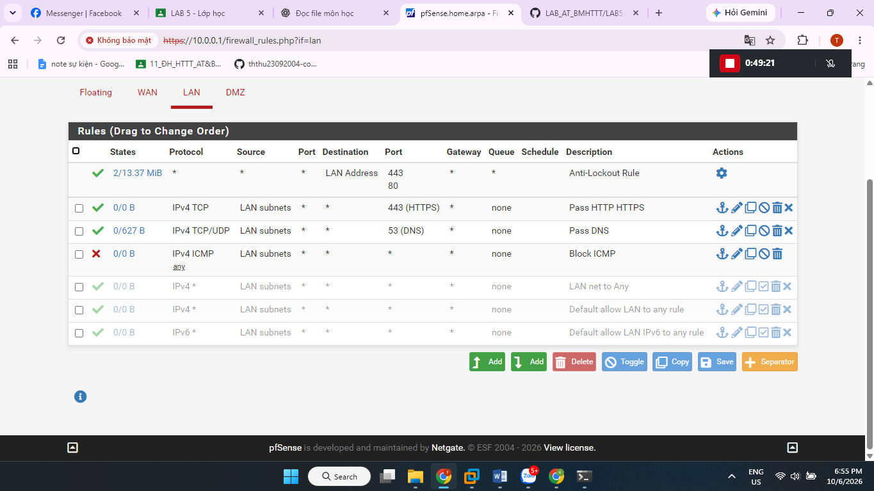
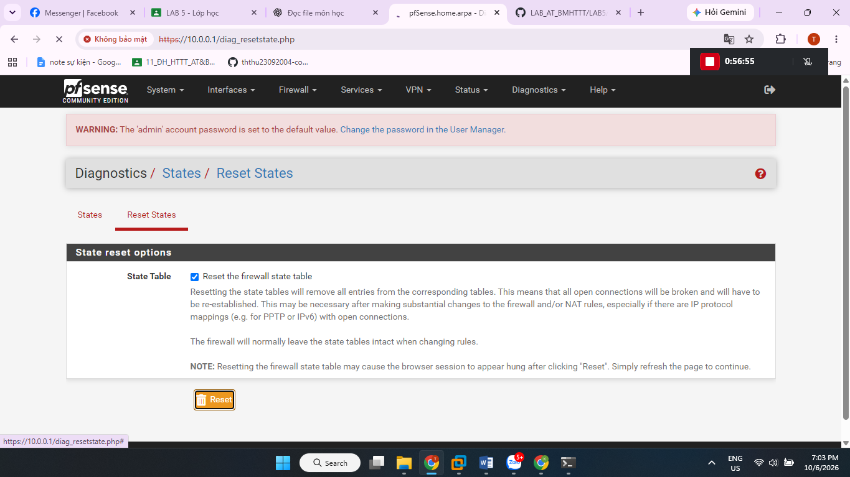
Sau đó chuyển qua MÁY ẢO Windows Server 2025 và chạy 3 lệnh:
ping 8.8.8.8
Kết quả mong đợi: Request timed out
nslookup example.com 8.8.8.8
Kết quả mong đợi: ra được IP
curl.exe -4 https://example.com
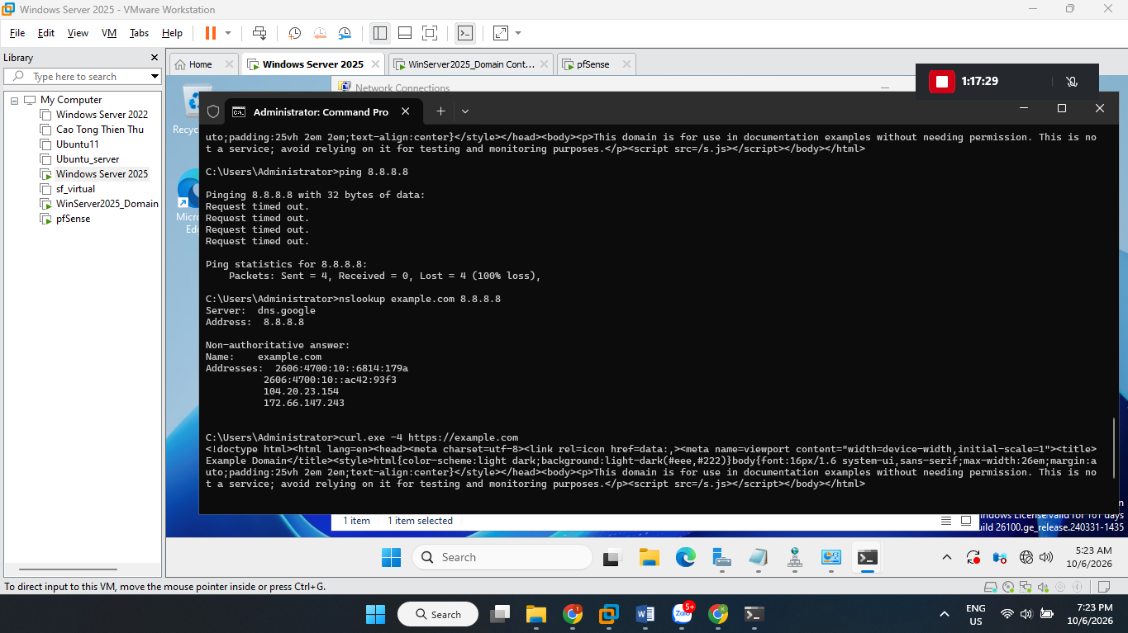
ICMP bị chặn nhưng DNS và HTTPS vẫn hoạt động.
Tình huống 2 – Chỉ cho một host cụ thể ra Internet
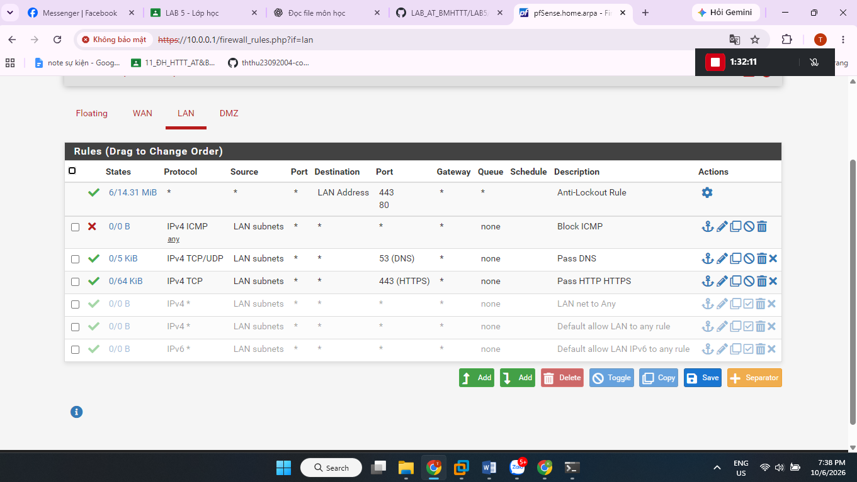
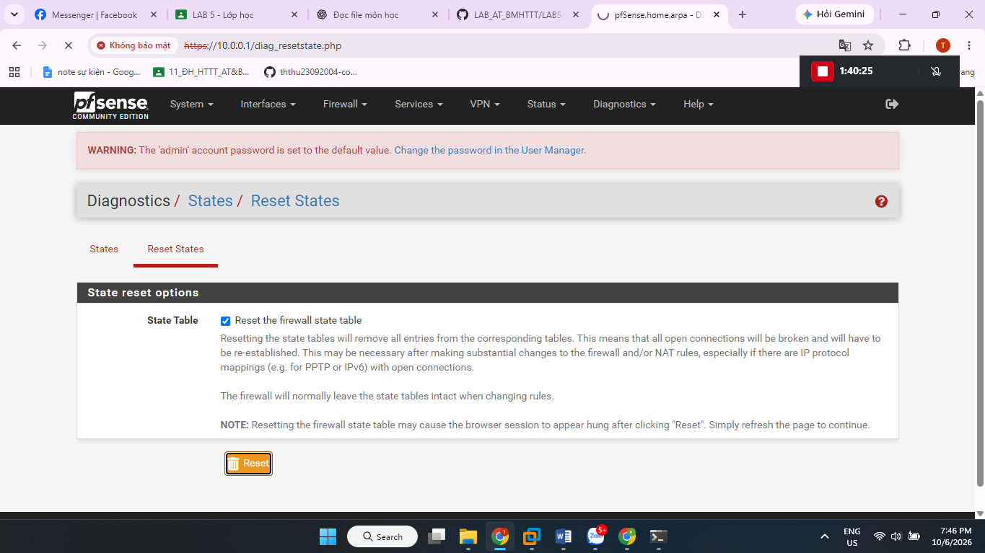
Sau khi reset xong ở máy win2025 ping
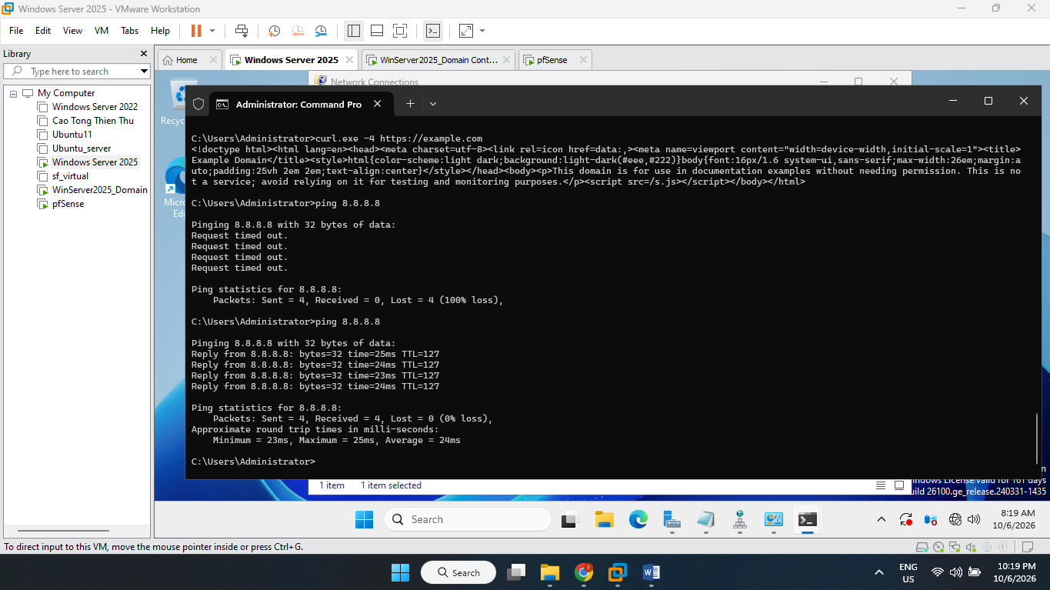
Máy win domain ping sẽ không được
